Контрольная работа № 4 по теме «Электромагнитные явления».

**вариант 4 Часть А**

*К каждому заданию дано четыре (или три) ответа. Верный только один. При выполнении заданий этой части в бланке ответов рядом с номером выполняемого вами задания (А1 – А14) поставьте цифру, которая соответствует номеру правильного ответа.*

**А1**.Электрический ток это…

1. упорядоченное движение частиц;
2. упорядоченное движение заряженных частиц;
3. беспорядочное движение частиц;
4. беспорядочное движение заряженных частиц.

**А2**. Чтобы получить электрический ток в проводниках необходимо…

1. поместить его в магнитное поле;
2. создать в нём электрическое поле;
3. наличие в нём электрических зарядов;
4. иметь потребителя электрической энергии

**А3.** Из каких частей состоит электрическая цепь, изображённая на рисунке?

1. 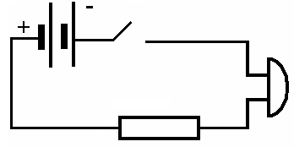батарея элементов, выключатель, звонок, провода;
2. батарея элементов, звонок, провода;
3. батарея элементов, резистор, звонок, выключатель, провода;

4. батарея элементов, звонок, выключатель, лампа, провода

**А4.**Амперметр в электрическую цепь включается…

1. последовательно с учётом полярности источника;

2. параллельно с учётом полярности источника;

3. последовательно без учёта полярности источника;

4. параллельно без учёта полярности источника.

**А5.**Какое действие электрического тока используется при получении чистых металлов?

1. химическое;

2. тепловое;

3. магнитное;

4. все выше указанные действия электрического тока.

**А6**. В катушке, по которой течет электрический ток, …

1. при увеличении силы тока действие магнитного поля усиливается;

2. при уменьшении силы тока действие магнитного поля усиливается;

3. при увеличении силы тока действие магнитного поля ослабевает;

4. магнитное поле не изменяется.

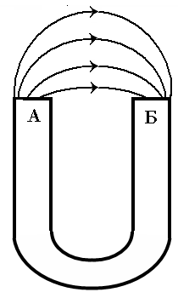**А7**.На рисунке изображён дугообразный магнит и его магнитное поле. Какой полюс северный, и какой южный?

1. А – северный, Б – южный; 2. А – южный, Б – северный;

3. А – северный, Б – северный; 4. А – южный, Б – южный.

**А8**. Разноименные магнитные полюсы … , а одноименные - …

1. притягиваются … отталкиваются;

2. отталкиваются … притягиваются;

3. притягиваются … притягиваются;

4. отталкиваются … отталкиваются.

**А9**. Определите полюс магнита.

1. 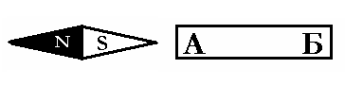А – северный, Б – южный;
2. А – южный, Б – северный;
3. А – северный, Б – северный;
4. А – южный, Б – южный.

**А10.**Стальной магнит ломают пополам. Будут ли обладать магнитными свойствами концы А и В на месте излома (см. рис)

1. концы А и В магнитными свойствами обладать не будут;

2. конец А станет северным магнитным полюсом, а В южным;

3. конец В станет северным магнитным полюсом, а А – южным;

4. А и В станут однополярными.

**А11.**Как располагаются железные опилки в магнитном поле прямого тока?

1. беспорядочно;

2. по прямым линиям вдоль проводника;

3. по прямым линиям перпендикулярно проводнику;

4. по замкнутым кривым, охватывающим проводник.

**А12.**Отклонение магнитной стрелки вблизи проводника …

1. говорит о существовании вокруг проводника электрического поля;

2. говорит о существовании вокруг проводника магнитного поля;

3. говорит об изменении в проводнике силы тока;

4. говорит об изменении в проводнике направления тока.

**А13.**Поворот магнитной стрелки вблизи проводника в противоположную сторону …

1. говорит о существовании вокруг проводника электрического поля
2. говорит о существовании вокруг проводника магнитного поля
3. говорит об изменении в проводнике силы тока
4. говорит об изменении в проводнике направления тока

**А14.**Сторона стрелки, указывающая на южный магнитный полюс Земли,

1. является северным магнитным полюсом.
2. называется силовой линией магнитного поля.
3. называется полюсом магнита.
4. является южным магнитным полюсом.

**Часть В**

*В заданиях В1–В2 требуется указать последовательность букв, соответствующих правильному ответу. Эту последовательность следует записать в бланк ответов без пробелов и других символов. (Буквы в ответе могут повторяться.) При выполнении задания В3 ответ (число) надо записатьсправа от номера соответствующего задания, начиная с первой клеточки, выразив его в указанных единицах. Единицы физических величин писать не нужно.*

**В1**. На рисунке изображены условные обозначения, применяемые на схемах. Какой буквой обозначены…

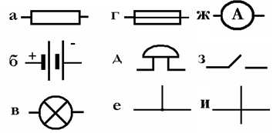

1. амперметр;2. резистор;

3. выключатель; 4. плавкий предохранитель

5. звонок 6. пересечение проводов.

**В2**. Установите соответствие между понятиями левого и правого столбца

1. притяжение металлических опилок к магниту а.единицы измерения.

2.вольтметр, амперметр  б. физические явления.

3.ампер, вольт в. физические понятия.

4.напряжение, сопротивление г.измерительные приборы..

д. физические величины

**В3**. Электрический паяльник рассчитан на напряжение 220 В и силу тока 0,3 А.Вычислите мощность тока в паяльнике.